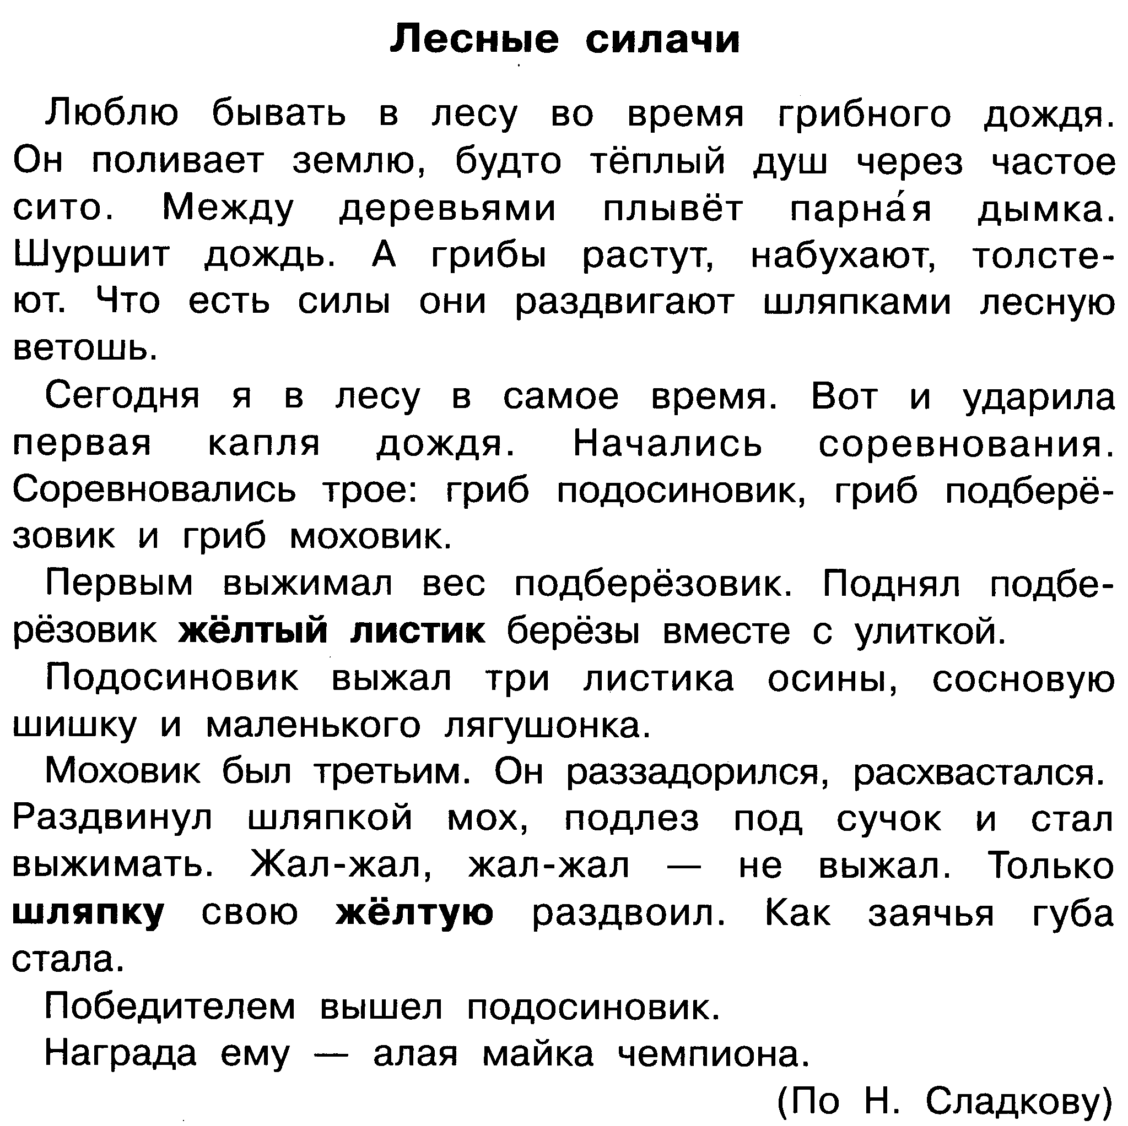

№1 Прочитай текст. Выбери правильный ответ на вопрос: что автор называет «лесной ветошью»?
А) прошлогодние опавшие листья, сучки;
Б) мусор из тряпок, набросанный в лесу.
Выпиши из текста предложение, в котором говорится о том, что поднял подберёзовик, когда раздвигал шляпкой лесную ветошь?
…………………………………………………………………………………………………………………………………………………………………………………………………………

№2 Во второй части(втором абзаце) текста найди второе предложение. Подчеркни простым карандашом одной чертой слово, которое обозначает, о ком или о чём говорится в этом предложении.

№3 Найди группы родственных слов во втором абзаце текста, затем- в третьем и четвёртом абзацах. Выпиши родственные слова в три столбика.

№4 Найди в тексте имена прилагательные (слова- признаки), которые связаны с данными именами существительными.
……………………….. сито
……………………….. дымка,
……………………….. листик
Укажи род имён прилагательных и имён существительных (м. р., ж. р., с. р.).

№5 В пятом абзаце найди и подчеркни синим карандашом все глаголы (слова- действия).
От данного глагола образуй 2-3 однокоренных глагола с другими приставками:
Раздвинул- ……………………………………………………………………………. .
Выдели приставки.

№6. Диаметр шляпки подосиновика- 16см, моховика- 8см. На сколько сантиметров диаметр шляпки подосиновика больше, чем диаметр шляпки моховика?
Начерти схему к задаче, запиши решение и ответ.
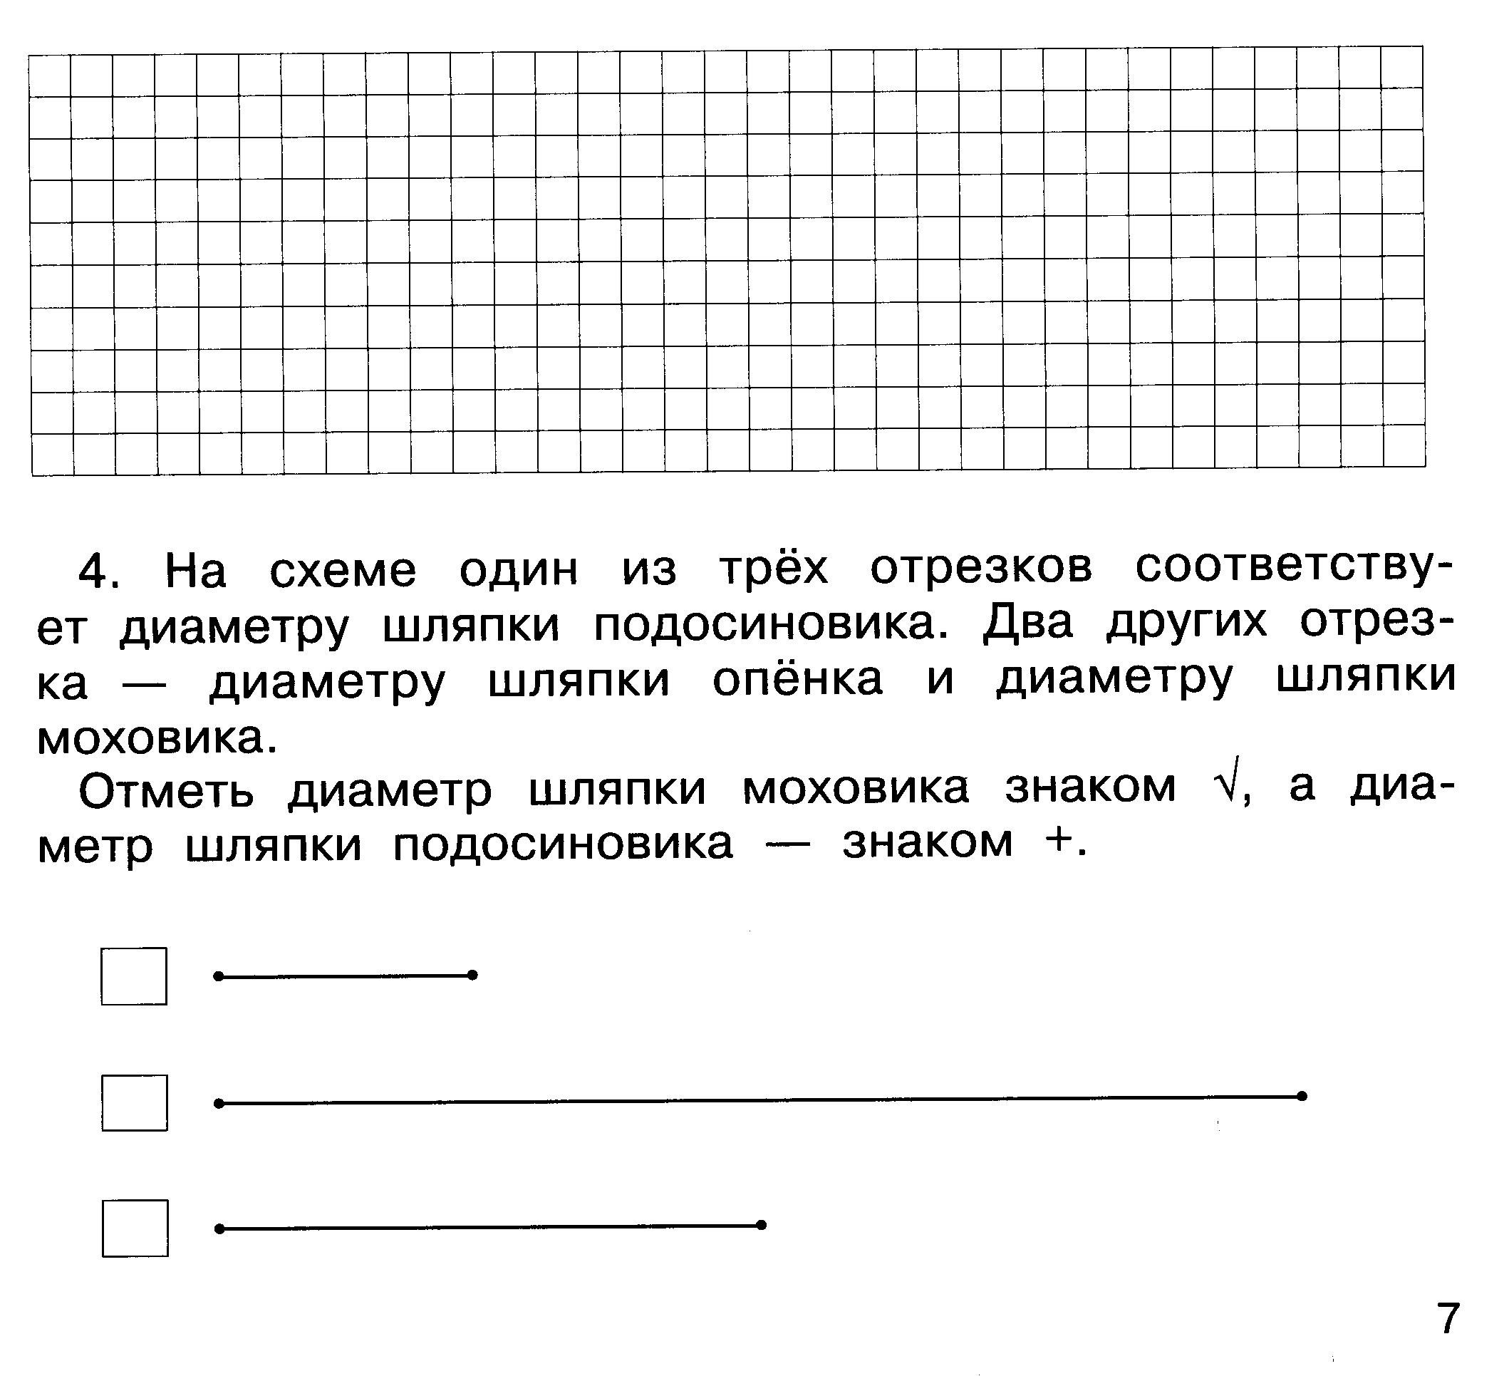

Отметь на прямых линиях отрезки, соответствующие диаметру шляпки подосиновика и шляпки моховика.
Под. _________________________________________________________________
Мох. _________________________________________________________________

Вычисли размер диаметра шляпки опёнка, если он на 5 см меньше, чем диаметр шляпки моховика. Запиши решение и ответ.

№7 Отметь в пустом окошке знаком ! ложное утверждение.
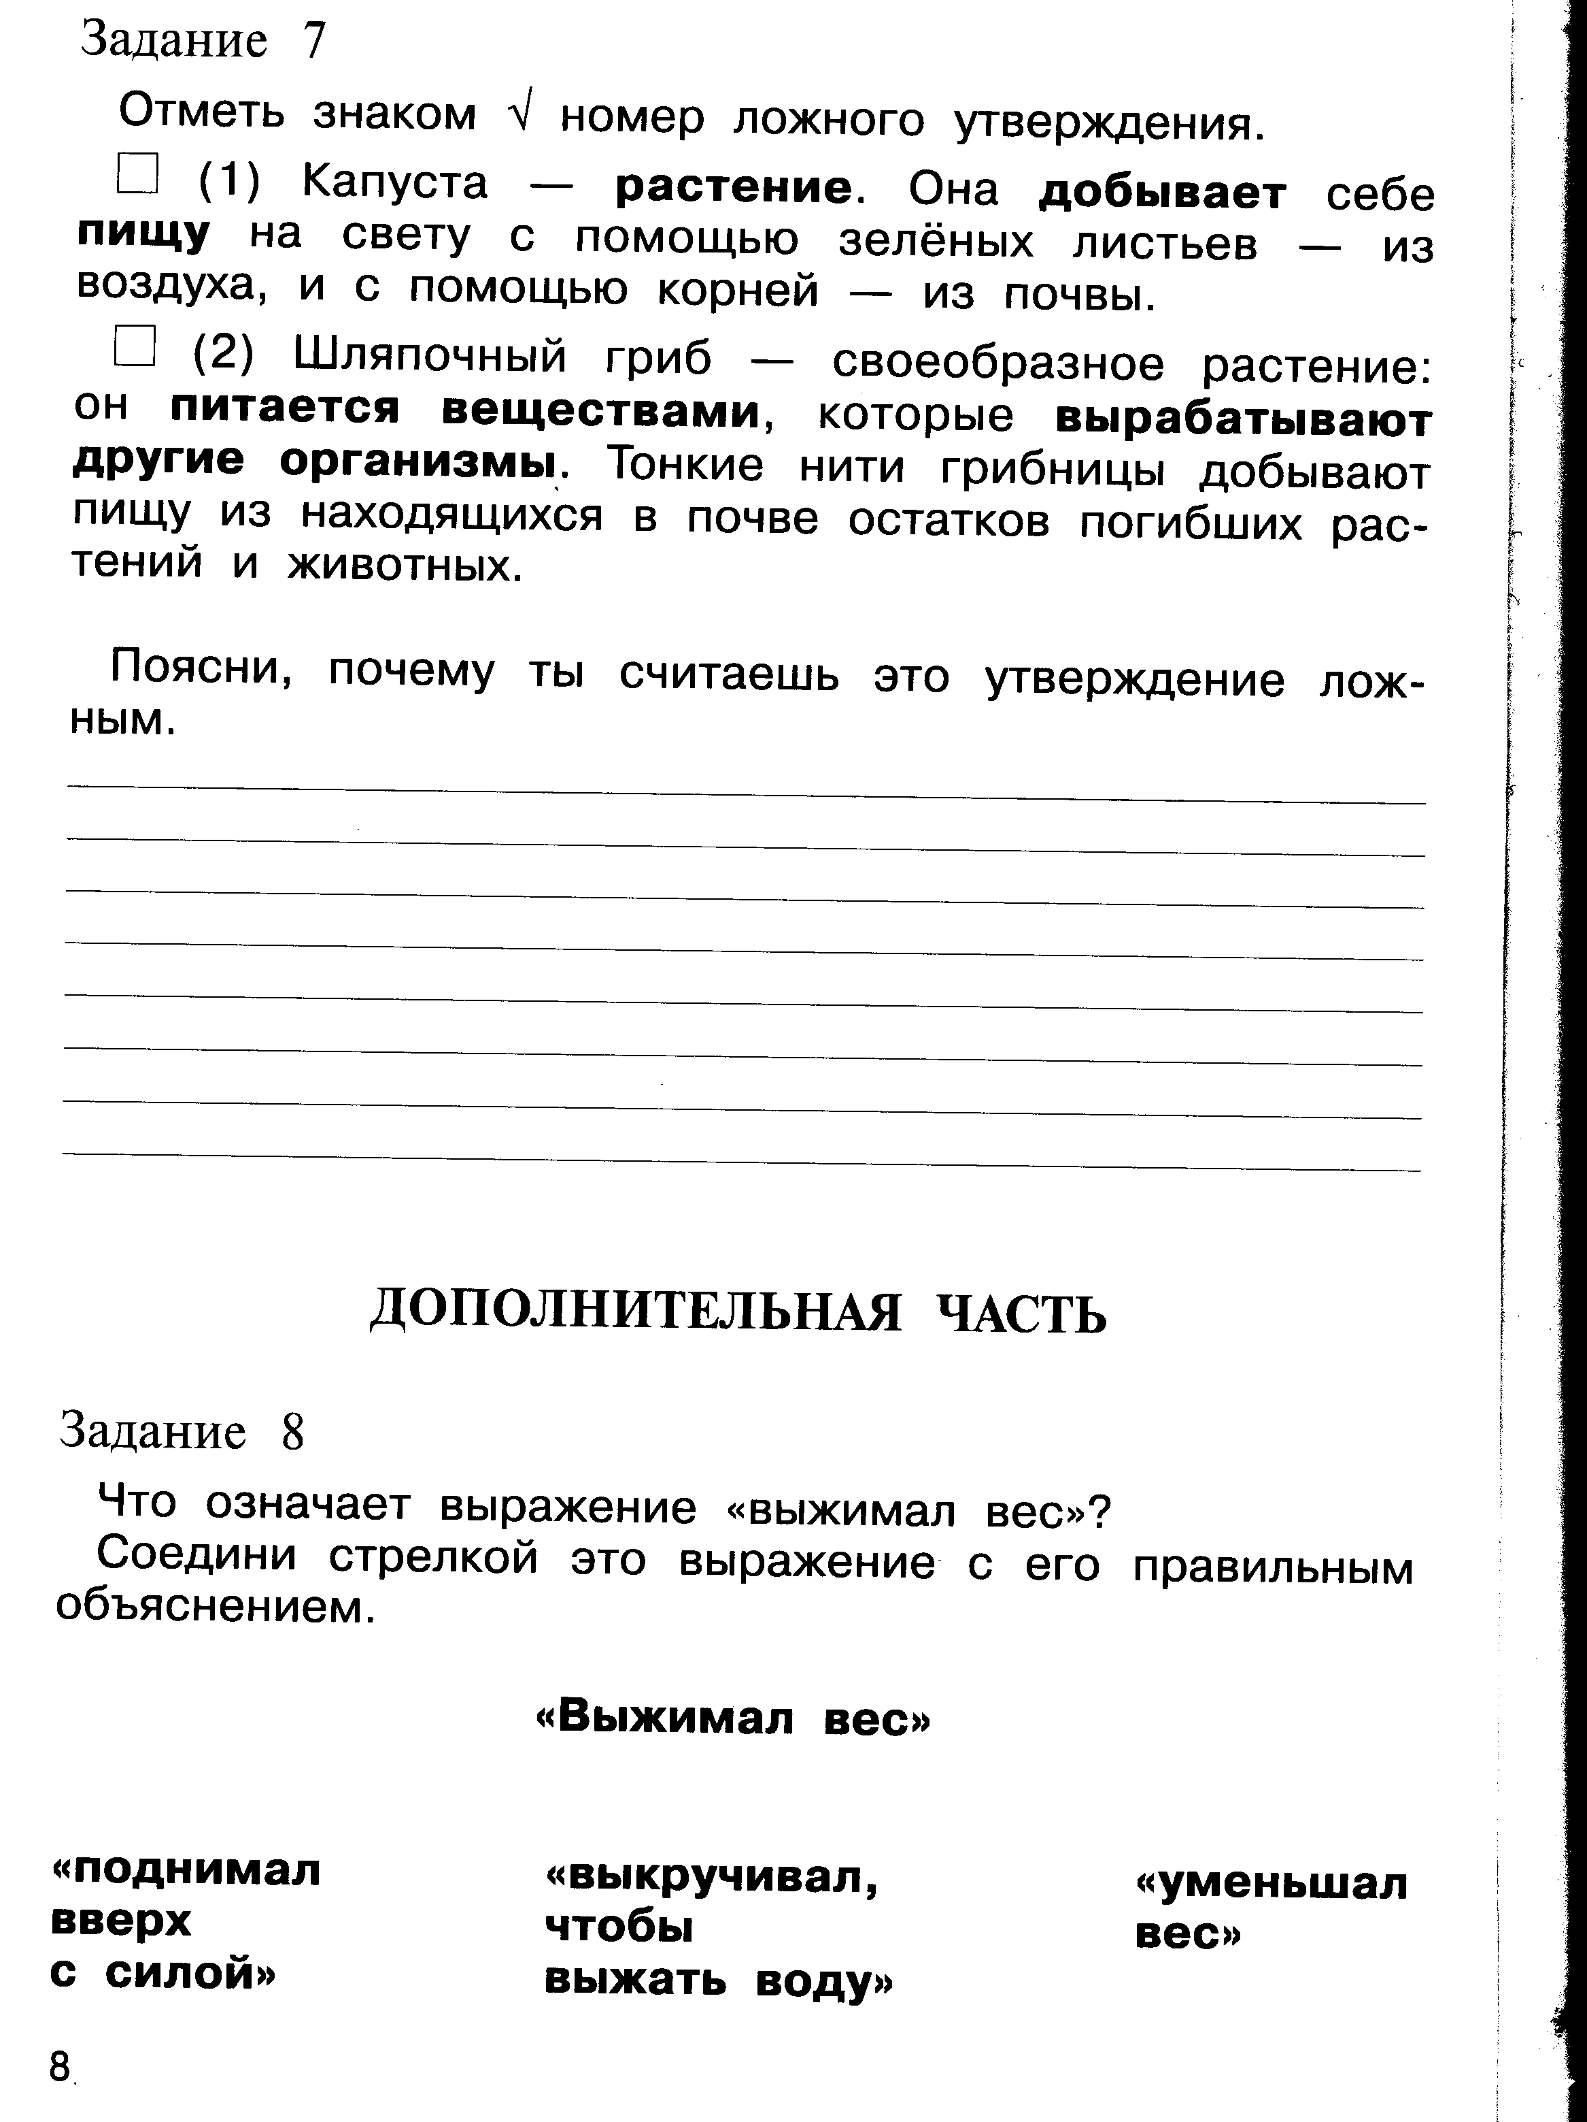
Поясни, почему ты считаешь это утверждение ложным.
……………………………………………………………………………………………………………………………………………………………………………………………………………………………………………………………………………………………………………………………………………………………………………………………………………………

Дополнительная часть
№8 Что означает выражение «выжимал лес»?
Соедини стрелкой это выражение с его правильным объяснением.

№ 9 Найди в тексте и подчеркни красным карандашом те строчки, где автор сравнивает шляпку подосиновика с алой майкой чемпиона. А с чем автор сравнивает шляпку моховика?
Допиши предложение:
Автор сравнивает шляпку моховика с ………………...….......................................... .

№10 На шляпке гриба – две улитки. Масса маленькой улитки- 6г, большой- на 7г больше. Чему равна масса обеих улиток?
Начерти схему к задаче, запиши решение и ответ.
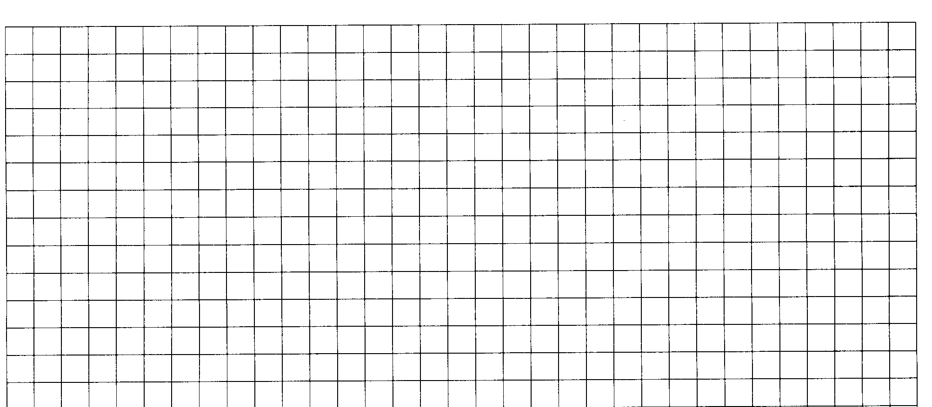
№11 Используя данную таблицу, выясни, какой гриб на каком месте по диаметру шляпки и по длине ножки. Заполни третью и пятую колонки в таблице.

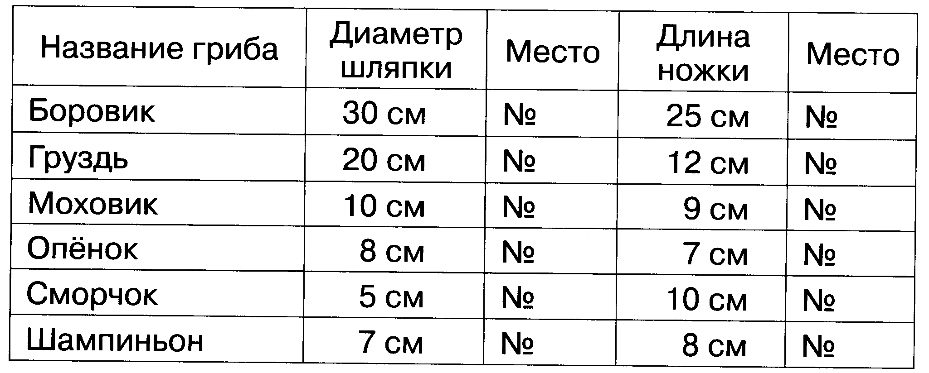

Рекомендации по проведению
итоговой комплексной работы во 2 классе

Итоговая комплексная работа для 2 класса- это система заданий к тексту.
Основная цель работы- выявление уровня (базового и повышенного) сформированности наиболее существенных и значимых для дальнейшего обучения универсальных учебных действий.
При анализе выполнения заданий учитель будет иметь возможность определить состояние следующих проверяемых умений:
- в области межпредметных умений- работа с информацией,
- в области русского языка,
- в области математики,
- в области окружающего мира,
а так же
- уровень сформированности техники чтения,
- умение работать с текстом.

Итоговая комплексная работа состоит из двух частей- основоной и дополнительной.
Основная часть содержит 7 заданий. Предполагается, что выполнение заданий основной части посильно для всех учащихся, вследствие чего полученные результаты рассматриваются как показатель успешности достижения обучающимися базового уровня требований.
Дополнительная часть содержит 4 задания. Эти задания повышенной трудности с соблюдением меры трудности. Они соотносятся с разделом планируемых результатов «Выпускник получит возможность научиться» и предназначены для детей, которые успешно выполнили задания основной части, значительно опередив по времени своих одноклассников.
Неверно выполненное или невыполненное задание дополнительной части в баллах не оценивается.

- На проведение работы отводится не менее двух уроков.
- Выполнение работы должно проходить в спокойной и доброжелательной атмосфере.
- Все учащиеся должны быть нацелены на выполнение заданий основной части. Задания дополнительной части выполняются по разрешению учителя. К ней ученик может приступить только после окончания работы над основной частью.
- Учитель вправе оказать помощь учащимся, которые испытывают трудности организационного порядка:
- последовательность выполнения заданий,
- оформление заданий,
- указание на задание, выполненное с ошибкой без указания самой ошибки,
- напоминание, что для выполнения задания надо ещё раз прочитать текст)

- Итоговую комплексную работу целесообразно проводить в конце учебного года.
- Для выполнения итоговой комплексной работы понадобятся ручка, простой карандаш, цветные карандаши, линейка, угольник, ластик.
- За исправленные ошибки баллы не снимаются.

Задания основной части

№ | Что оценивается | Оценка
1 | Выбран правильный ответ на вопрос. | 1 балл
1 | Найдено предложение, которое отвечает заданию. Предложение списано без ошибок или ошибка исправлена после проверки. | 1 балл
2 | Найдено предложение, которое отвечает заданию. | 1 балл
2 | Слово найдено и подчёркнуто правильно | 1 балл
3 | Ученик умеет различать формы слова и однокоренные слова. | 1 балл
3 | Правильно выписаны не менее двух групп родственных слов. | 1 балл
4 | Имена прилагательные подобраны правильно. | 1 балл
4 | Род имён прилагательных и имён существительных определён правильно. | 1 балл
5 | Правильно подчёркнуты не менее 6-7 глаголов . | 1 балл
5 | Правильно составлены однокоренные глаголы. Приставки выделены. | 1 балл
6 | Задача решена правильно, есть наименование. Сформулирован ответ. Отсутствие схемы или ошибки в схеме не учитываются. | 1 балл
6 | Отрезки правильной длины. Отмечены начало и конец. | 1 балл
6 | Задача решена правильно, есть наименование. Сформулирован ответ. | 1 балл.
7 | Ложное утверждение найдено правильно. | 1 балл
7 | Ученик сумел правильно доказать своё предположение. | 1 балл

Максимальная оценка в баллах за семь заданий составляет 15 баллов.

Задания дополнительной части

№ | Что оценивается | Оценка
1 | Выражение соединено с его правильным объяснением. | 1 балл
2 | Ученик правильно нашёл сравнение в тексте и подчеркнул его. | 1 балл
2 | Ученик правильно нашёл сравнение в тексте и выписал его. | 1 балл
3 | Задача решена правильно, есть наименование. Сформулирован ответ. Отсутствие схемы или ошибки в схеме не учитываются. | 1 балл
4 | Правильно определены места «соревнующихся» грибов по длине ножки и диаметру шляпки. | 1 балл

Максимальная оценка в баллах за семь заданий составляет 5 баллов.

